דוח ייעוץ אנליטי: תובנות דאטה ואסטרטגיית לקוחות

מאת: אמיר יטיב – 207128513

תקציר מנהלים (Executive Summary)
דוח זה מציג ניתוח מעמיק של נתוני העסקאות של החברה (Online Retail II) , במטרה להפוך נתונים גולמיים לתובנות עסקיות אסטרטגיות ולענות על שאלות הליבה של הנהלת החברה. באמצעות בניית פייפליין (Pipeline) של אלגוריתמים מתחום למידת המכונה הלא-מפוכחת, הצלחנו למפות את בסיס הלקוחות שלנו ולגלות דפוסי התנהגות קריטיים לשורת הרווח:
חשיפת "לווייתני הסיטונאות" (כלל פארטו מובהק): זיהינו קבוצת עילית המהווה פחות מ-0.5% מבסיס הלקוחות שלנו, אך אחראית לכ-21% מכלל ההכנסות.
התאמת שיווק פרסונלית: הוכחנו מתמטית כי לקוחות פרטיים וסיטונאים קונים "סלי מוצרים" שונים לחלוטין (Market Basket Analysis). המשמעות היא שקמפיינים שיווקיים אחידים אינם יעילים ויש לפצלם.
איתור אנומליות וסיכונים תפעוליים: בודדנו את 10 הלקוחות בעלי ההתנהגות החריגה ביותר, ביניהם חשפנו "מתחרטים סדרתיים" (לקוחות עם אחוזי ביטול של עשרות אחוזים) לצד טעויות מערכת פוטנציאליות.
תשתית למנוע המלצות: בנינו בהצלחה אב-טיפוס למערכת המלצות חכמה המבוססת על דירוגים מרומזים, המסוגלת לחזות בדיוק גבוה אילו מוצרים כל לקוח צפוי לאהוב.

הנדסת נתונים והכנת המידע (Data Engineering & Feature Extraction)
כדי לייצר תובנות ממוקדות-לקוח, בצענו טרנספורמציה של מסד הנתונים מפורמט טרנזקציונלי (שורה לכל פריט שנרכש) לפורמט מבוסס-לקוח (שורה לכל לקוח ייחודי).
לצורך כך, לאחר ניקוי הנתונים מרוכשים אנונימיים ועסקאות שגויות (כגון מחירי אפס), בנינו פרופיל לכל לקוח המורכב מ-6 המאפיינים הבאים:
מאפייני ליבה התנהגותיים:
Frequency \תדירות: סך כל החשבוניות (עסקאות) המוצלחות של הלקוח.
Monetary \שווי כספי: סך ההוצאה הכספית של הלקוח (בקיזוז ביטולים והחזרות).
Recency \עדכניות: מספר הימים שחלפו מאז הרכישה האחרונה של הלקוח.
Variety \מגוון: מספר הפריטים הייחודיים (StockCodes) שהלקוח רכש.
מאפיינים מותאמים אישית (Custom Features) : בנוסף, יצרנו שני מדדים ייעודיים במטרה לחדד את ההבדלים בין לקוחות פרטיים קטנים לבין עסקים או לקוחות בעייתיים: 5.
גודל סל ממוצע (Average Basket Size): ממוצע סך הפריטים הנרכשים בכל עסקה. הצדקה: מאפיין זה קריטי כדי להבדיל בין לקוח פרטי שקונה פריטים בודדים בתדירות גבוהה, לבין סיטונאי שמבצע רכישות ענק מרוכזות. 6. אחוז ביטולים (Cancellation Rate) : היחס בין כמות ההזמנות שבוטלו לסך כל ההזמנות של הלקוח. הצדקה: מאפשר לאתר דפוסי התנהגות בעייתיים הגוררים עלויות תפעוליות גבוהות (החזרות, שירות לקוחות ומשלוח) ואינם משתקפים רק בסך ההוצאה הכספית.
לקראת הפעלת אלגוריתמי קיבוץ (Clustering) המבוססים על מרחקים, הנתונים נוּרמלו (StandardScaler) כדי להבטיח שכל המאפיינים יקבלו משקל שווה במודל.
פילוח לקוחות ווויזואליזציה (Customer Segmentation & Visualization)
מטרת שלב זה היא למצוא קבוצות טבעיות של לקוחות כדי לבנות אסטרטגיית שיווק ממוקדת.
בנינו מנגנון שבוחן מספר אלגוריתמים ובוחר את האופטימלי ביותר מבחינה מתמטית.
סעיף a: הורדת מימדים (PCA) ותובנות ראשוניות
לאחר נרמול הנתונים (StandardScaler), הפעלנו אלגוריתם PCA כדי להוריד את 6 המימדים שלנו ל-2 מימדים, במטרה לבחון את פיזור הלקוחות. האם ראינו משהו מעניין? בהחלט. כפי שניתן לראות בגרף הפיזור הראשוני נספח א' - (Customers in PCA Space Unlabeled) פיזור הלקוחות רחוק מלהיות אחיד. קיים "גוש" עצום וצפוף של לקוחות קרוב לראשית הצירים (מייצג את הלקוח הטיפוסי), אך במקביל ישנן מספר נקודות בודדות ש"עפות" רחוק מאוד על גבי ציר ה-Y וציר ה-X. נקודות קיצון אלו (Outliers) מעידות כבר בשלב זה על קיומם של "לווייתנים" – קומץ לקוחות שקונים בסדרי גודל שונים לחלוטין משאר אוכלוסיית הלקוחות.
סעיף b: הפעלת אלגוריתמי Clustering ובחירת המודל
כדי לאתר את הקבוצות, הפעלנו שני אלגוריתמים שונים במהותם:
- K-Means :אלגוריתם מבוסס מרחק הדורש בחירה מראש של מספר הקלאסטרים (K). הרצנו סריקה דינמית על טווח של K.
- DBSCAN : אלגוריתם מבוסס צפיפות, המאתר אזורים צפופים ומגדיר תצפיות מבודדות כ"רעש" (Noise). גם כאן ביצענו סריקה דינמית על פרמטרי ה-eps ו-min_samples.
ההצדקה המתודולוגית שלנו: כדי לבחור את המודל המנצח, השתמשנו במדד Silhouette Score . אלגוריתם DBSCAN ניצח באופן מובהק עם ציון גבוה של 0.7736 לעומת K-Means שקיבל ציון נמוך יותר.
האם ראינו משהו מעניין? ההסבר העסקי לניצחון של DBSCAN טמון בתובנה מסעיף a. אלגוריתם K-Means רגיש מאוד לחריגים, וה"לווייתנים" שלנו משכו את מרכזי הקבוצות (Centroids) והרסו את החלוקה. DBSCAN, לעומתו, השכיל להבין שהלקוחות הקיצוניים אינם קלאסטר סטנדרטי, אלא אנומליות ("רעש"\ Cluster -1 )מה שאפשר לו לבודד את קבוצות הליבה בצורה נקייה.
סעיפים c ו-d: ויזואליזציה של המודל המנצח ופרשנות עסקית
הטלנו את החלוקה של DBSCAN בחזרה על גרף ה- PCA ( תמונה 2 - Customer Segmentation in PCA Space) הגרף מציג הפרדה ברורה לקבוצות, אותן ניתחנו לעומק בעזרת נתונים סטטיסטיים וגרפי התפלגות (תמונה 3 – Boxplots ). זיהינו 3 "פרסונות" עסקיות מובהקות שישמשו כבסיס לקמפיינים השיווקיים שלנו :
- קלאסטר 0 הזרם המרכזיMainstream Retail)) :
  - נתונים: כולל 5,844 לקוחות (99.46% מבסיס הלקוחות). הלקוח החציוני כאן קנה 3 פעמים, הוציא כ-849 פאונד, ומבקר באתר בממוצע פעם ב-246 ימים.
  - היגיון עסקי: אלו הלקוחות הפרטיים הקלאסיים (B2C). קונים בתדירות נמוכה יחסית, סלים ממוצעים, ומהווים את הלחם והחמאה היומיומי של החברה (77% מסך ההכנסות).
- קלאסטר 1- לווייתני הסיטונאות VIP Whales)) :
  - נתונים: האלגוריתם סימן אותם כ"רעש" מתמטי, אבל עסקית מדובר במכרה זהב. זו קבוצה של 28 לקוחות בלבד (0.48%), אך הם מייצרים כ-21% מסך ההכנסות (!) החציון בקבוצה זו עומד על הוצאה של למעלה מ-66,000 פאונד ותדירות של 99 קניות (קנייה כל 7.6 ימים בממוצע).
  - היגיון עסקי: הוכחה קלאסית לכלל פארטו (80/20). אלו עסקים גדולים וסיטונאים הקונים כמויות מסחריות ((AvgBasketSize עצום. נדרש כאן ניהול תיקי לקוחות אישי ולא שיווק רגיל.
- קלאסטר 1 קנייני הנישה התדיריםHyper-Frequent Niche Buyers)) :
  - נתונים: קבוצת נישה זעירה (4 לקוחות בלבד) המתאפיינת בתדירות גבוהה (חציון תדירות: 108 קניות, רכישה כל 6.8 ימים).
  - היגיון עסקי: סביר להניח שמדובר בעסקים קטנים (כמו חנויות נוחות או בתי קפה) המשתמשים בפלטפורמה כספק כמעט יומיומי למוצרים ספציפיים וקבועים (המגוון שלהם קטן מזה של הסיטונאים הגדולים).

ניתוח סלי קניות לפי פילוח Segment-Specific Market Basket Analysis
כריית חוקי אסוציאציה (Market Basket Analysis)
צוות השיווק העלה השערה לפיה לקוחות שהינם "סיטונאים" רוכשים סלי מוצרים שונים מאלו של ה"לקוחות הפרטיים". כדי לבחון זאת, פיצלנו את מסד הנתונים הטרנזקציונלי המקורי לתת-קבוצות בהתבסס על הקלאסטרים שזיהינו בשלב הקודם (DBSCAN). על כל קבוצה הפעלנו בנפרד את אלגוריתם FP-Growth לכריית חוקי אסוציאציה האלגוריתם נבחר על פני Apriori בשל יעילותו הגבוהה על מסדי נתונים קמעונאיים גדולים. בנינו מנגנון דינמי האתר את סף התמיכה (Min Support) האופטימלי לכל קבוצה.
התוצאות מאששות את השערת צוות השיווק באופן מובהק – החוקים שונים לחלוטין בין הקבוצות:
קלאסטר 0 (לקוחות פרטיים): מצאנו קשרים חזקים (מדד Lift של כ-15) בין פריטים בודדים ומשלימים. לדוגמה, קניית פריט "WOODEN PICTURE FRAME WHITE FINISH" גוררת באופן מובהק רכישה של פריט "WOODEN FRAME ANTIQUE WHITE " .
קלאסטר 1- סיטונאים / VIP) אצל ה"לווייתנים") : חוקי האסוציאציה עוצמתיים בהרבה (מדד Lift של כ-28 !) ומערבים קבוצות של שלושה מוצרים. לדוגמה, רכישת פריט "WOODEN PICTURE FRAME WHITE FINISH" מובילה בסבירות עצומה לרכישת הפריטים "GREEN REGENCY TEACUP AND SAUCER" ו-"ROSES REGENCY TEACUP AND SAUCER " יחדיו.
תובנה עסקית: הנתונים מראים כי הסיטונאים רוכשים "סטים" או קולקציות שלמות של מוצרים מאותה סדרה (למשל, וריאציות שונות של אותו מוצר כמו שניתן לראות בדוגמה), בעוד הלקוח הפרטי קונה פריט אחד או שניים המשלימים זה את זה (אנחנו מניחים שסוגי מסגרות העץ שבדוגמא נראים טוב ביחד ולכן הלקוחות הפרטייןם קונים אותם כצמד) . המסקנה היא שעלינו לייצר הצעות מכר (Bundles) ומבצעים נפרדים לחלוטין לכל סגמנט.
קלאסטר 1 ("קנייני הנישה התדירים"): ניסינו להפעיל את אלגוריתם FP-Growth גם על סגמנט זה, אך לא נמצאו חוקי אסוציאציה סטטיסטיים מובהקים, ולכן קבוצה זו הוחרגה מניתוח סלי הקניות. מבחינה מתודולוגית ועסקית, הסיבה לכך ברורה: קבוצה זו מונה 4 לקוחות בלבד. מכיוון שמדובר בעסקים ספציפיים מאוד הרוכשים בתדירות כמעט יומיומית (כל 6.8 ימים בממוצע), כל אחד מהם רוכש מלאי ייעודי לנישה שלו. כתוצאה מכך, אין ביניהם מספיק חפיפה בהרגלי הקנייה (Support) כדי לייצר חוקים גורפים.
תובנה עסקית: איננו יכולים לשווק ללקוחות אלו באמצעות מבצעי קופה (Bundles) גנריים. עבור 4 הלקוחות הללו, נדרש ניהול אישי וישיר והתאמת מלאי ספציפית לכל אחד מהם.
ניתוח סדרה עתית ופירוק (Time Series Decomposition)
כדי להבין את דינמיקת המכירות לאורך זמן, התמקדנו בקלאסטר 0 (קבוצת הלקוחות הגדולה ביותר), ושלפנו את הפריט הפופולרי ביותר בקרבם: פריט - "WORLD WAR 2 GLIDERS ASSTD DESIGNS" (טיסני משחק מסוגנן). קיבצנו את נתוני המכירות של פריט זה ברמה היומית, וביצענו פירוק של הסדרה העתית (Time Series Decomposition) כדי לבחון האם הפופולריות שלו יציבה או משתנה. כפי שניתן לראות בגרף המצורף (תמונה 4 Seasonal Decomposition), זיהינו מספר תופעות מעניינות:
עונתיות (Seasonal): המכירות אינן יציבות לחלוטין, אלא מציגות עונתיות שבועית מובהקת (מחזוריות מושלמת של 7 ימים). ישנם ימים ספציפיים בשבוע שבהם המכירות מזנקות (ככל הנראה לקראת סופי שבוע), וימים אחרים שבהם המכירות דועכות.
מגמה (Trend): מעבר למחזוריות השבועית, קיימת מגמה משתנה של "גבעות" לאורך השנה, ככל הנראה סביב תקופות חופשה או חגים שבהם הביקוש לצעצועים עולה.
אנומליות / שאריות (Residuals): זיהינו בגרף השאריות מספר קפיצות (Spikes) קיצוניות בימים בודדים, בהם נמכרו אלפי יחידות ביום אחד. אלו מצביעים על אירועי רכישה נקודתיים יוצאי דופן (למשל, לקוח פרטי שהזמין כמות אדירה למסיבה, חוג שיש להרבה ילדים והם מבצעים רכישה במקביל או קמפיין נקודתי שהצליח מעל למצופה).
זיהוי אנומליות ולקוחות חריגים (Anomaly Detection)
צוות המכירות ביקש לאתר לקוחות "מוזרים" – לא רק לקוחות שמוציאים סכומי עתק, אלא לקוחות המציגים דפוסי התנהגות חריגים ביחס ללקוחות דומים להם (השכנים שלהם למרחב הנתונים).
כדי לענות על צורך זה, הפעלנו את אלגוריתם LOF (Local Outlier Factor) על טבלת הלקוחות המנורמלת. אלגוריתם זה מודד את הצפיפות המקומית של כל תצפית ומאתר חריגות מקומיות. שלפנו את 10 הלקוחות בעלי ציון האנומליה הקיצוני ביותר (השלילי ביותר) , וחזרנו לנתונים הגולמיים כדי לחקור את סיבת חריגותם.
התפלגות האנומליות בין הקלאסטרים: ממצא מדהים המאמת את איכות הפילוח שלנו משלב 2 הוא שכל 10 האנומליות הקיצוניות ביותר משויכות לקלאסטר 1- ("הרעש"). זה מוכיח שאלגוריתם DBSCAN אכן הצליח לבודד את הלקוחות הבעייתיים והחריגים ביותר אל מחוץ לאוכלוסיית הלקוחות הרגילה.
"סיפורי המקרה" של החריגים (למה הם סומנו?): ניתוח ההיסטוריה של 10 החריגים מגלה מספר פרופילים עסקיים הדורשים התייחסות תפעולית או ניהולית:
"הטעות הממוחשבת / העסקה שנפלה" (לקוח 16446): לקוח בעל אחוז ביטולים של 50%. בחינת הנתונים הגולמיים חשפה כי הוא רכש 80,995 יחידות ממוצר בודד ומיד לאחר מכן ביטל/החזיר בדיוק את אותה הכמות. המאזן הכספי שלו עומד על 6.10- פאונד. מדובר ככל הנראה בטעות הזנה במערכת שיש לנקות, חלק מהעסקה ירד בניקוי הנתונים, נוצר לפני שהתחלנו לעקוב אחרי המידע או עסקת ענק שבוטלה ברגע האחרון.
"פגיעה אחת וגמרנו / קנייני סטוקים" (לקוחות 13687 ו-18052): לקוחות אלו ביקרו באתר פעם אחת בלבד (תדירות = 1). עם זאת, לקוח 13687 העמיס 87,167 יחידות בסל קניות בודד, הוציא קרוב ל-11,880 פאונד, ולא חזר מאז (437 ימים). זהו פרופיל של "צייד סטוקים" לחיסול מלאי, ולא לקוח B2B רגיל.
"המתחרט הסדרתי" (לקוח 17841): לקוח זה סומן בשל פעילות חריגה ויקרה תפעולית. הוא ביצע 287 הזמנות, אך ביטל 76 מתוכן (אחוז ביטול של 26.5%). לקוחות מסוג זה מייצרים עומס עצום על שרשראות האספקה (אריזה, משלוח כפול, שירות לקוחות) ויש לבחון האם הם רווחיים לחברה בחישוב הכולל.
"לווייתני העל" (לקוחות 18102 ו-14646): הלקוחות שהכניסו לחברה מעל חצי מיליון פאונד כל אחד. הם סומנו כחריגים פשוט משום שסדרי הגודל של הקניות שלהם שמים אותם בליגה משל עצמם.
תוכניות לעתיד: (Future Plans)
כדי לייצר ערך אקטיבי ממסד הנתונים, צוות השיווק מעוניין לבנות מערכת המלצות (Recommendation System) חכמה. האתגר המרכזי היה היעדר דירוגים מפורשים (כדוגמת 1-5 כוכבים) במסד הנתונים.
המתודולוגיה (יצירת דירוג מרומז):
המרנו את התנהגות הרכישה ל"דירוג מרומז" (Implicit Rating) , קיבצנו את סך הכמויות שכל לקוח קנה מכל פריט לאורך התקופה, וחילקנו את התפלגות הכמויות ל-5 אחוזונים (Quantiles). פריטים שלקוח קנה בכמויות הקטנות ביותר קיבלו ציון 1, והפריטים שקנה בכמויות העצומות ביותר קיבלו ציון 5.
כיוונון מודל SVD ותוצאות: השתמשנו באלגוריתם SVD (Singular Value Decomposition) מתוך ספריית surprise במטרה למזער את טעות החיזוי (RMSE - Root Mean Squared Error). כדי להגיע למודל האופטימלי בסביבה דינמית, ביצענו כיוונון פרמטרים (Hyperparameter Tuning) לאיתור מספר הגורמים הנסתרים (n_factors) האידיאלי בטווח סביר.
תוצאות המודל:
הפרמטר האופטימלי: המודל בחר באופן אוטומטי ב-50 גורמים (n_factors = 50).
טעות החיזוי (RMSE) : השגנו ציון מנצח של 0.8857.
המשמעות העסקית: מודל ההמלצות שלנו מסוגל לחזות מה תהיה רמת ההעדפה של לקוח למוצר שהוא מעולם לא רכש, בסטייה ממוצעת של פחות מ"כוכב" אחד (0.88) מתוך סקאלה של 5. מערכת זו מוכנה כעת לשילוב במערכות הדיוור של מחלקת השיווק. במקום לשלוח ניוזלטר אחיד לכל הלקוחות, נוכל כעת לייצר התאמה אישית (Hyper-personalization) ולהציע לכל לקוח בדיוק את המוצרים שהמודל חוזה שיקבלו אצלו דירוג גבוה, ובכך להגדיל משמעותית את יחסי ההמרה (Conversion Rates).

תודה רבה על קריאת העבודה ועל הקורס!!
קישור לקוד ניתן למצוא כאן.

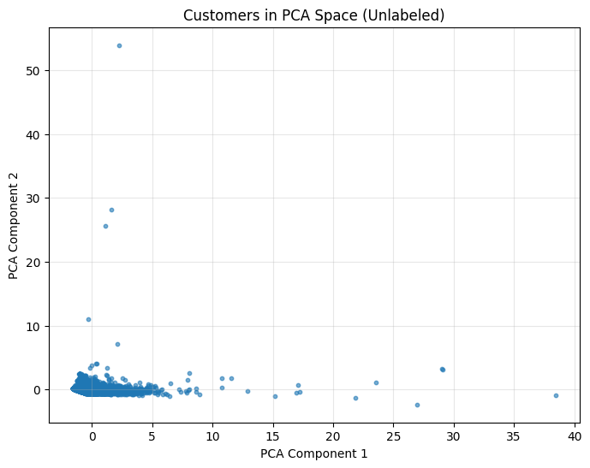
נספחים:
נספח א':

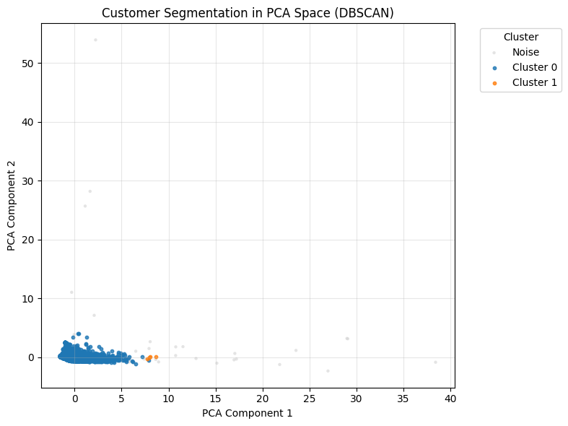
נספח ב':

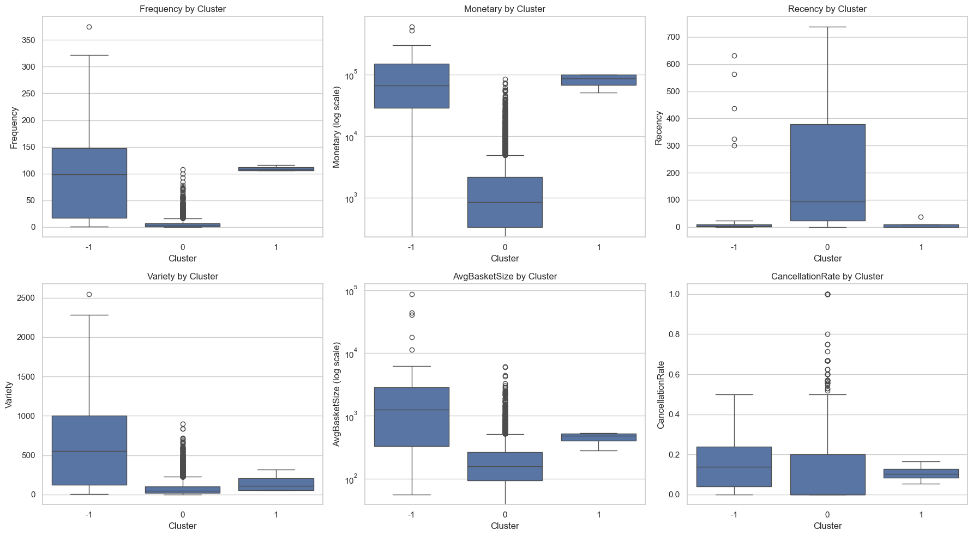
נספח ג':

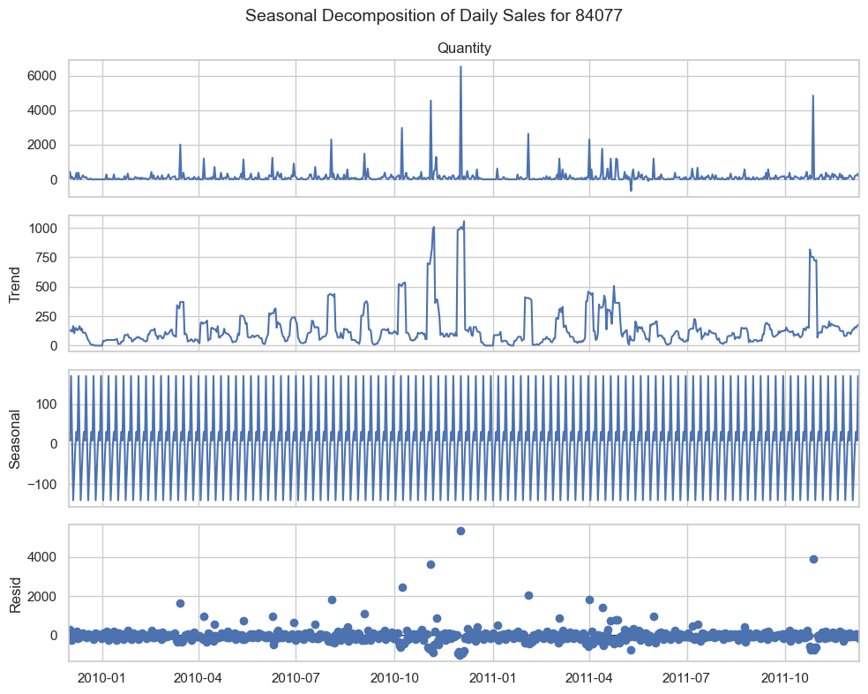
נספח ד':

